数据库设计说明书
——康珣

1引言
本项目是为Perfect银行设计待开发系统的数据库。该银行系统下具有储蓄业务、贷款业务和系统管理三个子系统。储蓄业务包含外币和人民币，业务办理均通过一卡通操纵，业务操纵包含存款、取款和转账。贷款根据期限分为短期、中期和长期贷款，根据种类分为个人助学贷款、个人住房贷款。系统管理分为三部分，其一为，普通用户的用户登录、修改密码、浏览个人信息功能；其二，为系统管理员的用户管理，即增删改查用户信息；其三，为修改核心数据，包括添加、删除和查询修改计划，以及恢复修改等功能。

2外部设计

2.1标识符和状态
（联系用途，详细说明用于唯一地标识该数据库的代码、名称或标识符，附加的描述性信息亦要给出。如果该数据库属于尚在实验中、尚在测试中或是暂时使用的，则要说明这一特点及其有效时间范围。）

2.2使用它的程序
（列出将要使用或访问此数据库的所有应用程序，对于这些应用程序的每一个，给出它的名称和版本号。）

时间 | 名称 | 版本号
2016年10月8日以后 | Perfect银行系统 | V 1.0

2.3约定
（陈述一个程序员或一个系统分析员为了能使用此数据库而需要了解的建立标号、标识的约定，例如用于标识数据库的不同版本的约定和用于标识库内各个文卷、、记录、数据项的命名约定等。）

- 数据库对象命名约定：
（1） 表名均以“_表”结尾
（2） 视图均以“V_”开头
（3） 存储过程均已“p_”开头

B、 相关表明、字段名、的英文简写约定
（1） 由英文单词组合而成。
（2） 多个英文单词间用下划线分隔

3结构设计

3.1概念结构设计
实体、关系
说明本数据库将反映的现实世界中的实体、属性和它们之间的关系等的原始数据形式，包括各数据项、记录、系、文卷的标识符、定义、类型、度量单位和值域，建立本数据库的每一幅用户视图。
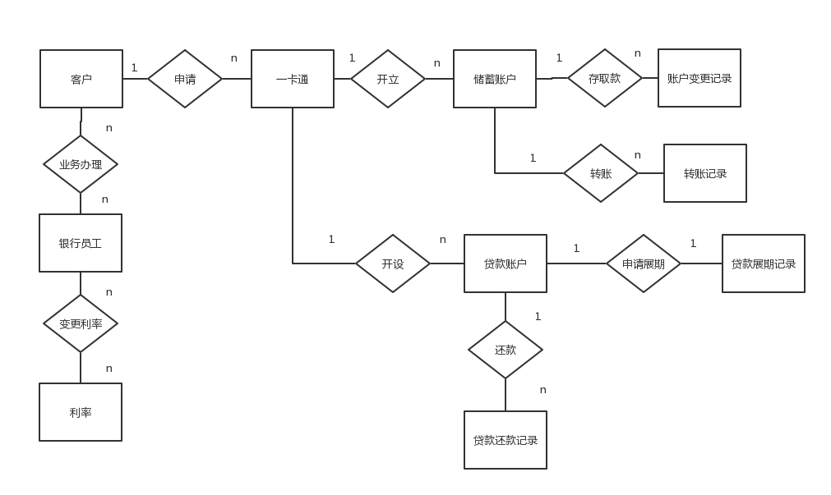

3.2逻辑结构设计
外键、属性、类型
说明把上述原始数据进行分解、合并后重新组织起来的数据库全局逻辑结构，包括所确定的关键字和属性、重新确定的记录结构和文卷结构、所建立的各个文卷之间的相互关系，形成本数据库的数据库管理员视图。
（图难以在word中全部展开，具体图以png作为附件，放在作业文件夹中。）
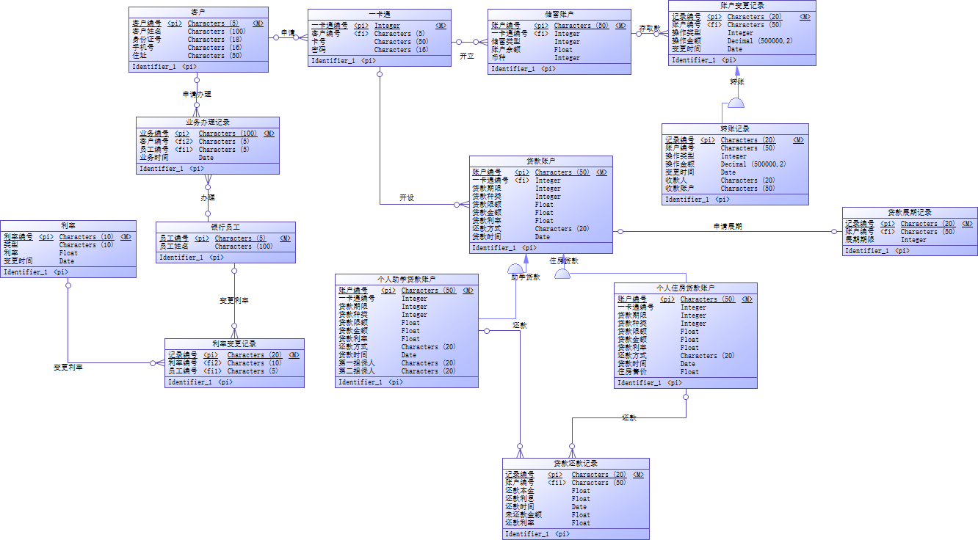

3.3物理结构设计
生成表
建立系统程序员视图，包括：
- 数据在内存中的安排，包括对索引区、缓冲区的设计；
- 所使用的外存设备及外存空间的组织，包括索引区、数据块的组织与划分；
- 访问数据的方式方法。

4数据字典设计
对数据库设计中涉及到的各种项目，如数据项、记录、系、文卷、模式、子模式等一般要建立起数据字典，以说明它们的标识符、同义名及有关信息。在本节中要说明对此数据字典设计的基本考虑。

1表名：客户表
字段名称 | 字段类型 | 是否允许为空 | 备注
客户编号 | Character（5） | 否 | 主键，工号为5位数字，首位数字代表所属部门，其它4位是顺序号。
客户姓名 | Character（100） | 否
身份证号 | Character（18） | 否
手机号 | Character（16） | 否
住址 | Character（50） | 否

2表名：银行员工表
字段名称 | 字段类型 | 是否允许为空 | 备注
员工编号 | Character（5） | 否 | 主键，工号为5位数字，首位数字代表所属部门，其它4位是顺序号。
员工姓名 | Character（100） | 否

3表名：业务办理记录表
字段名称 | 字段类型 | 是否允许为空 | 备注
业务编号 | Character（100） | 否 | 主键
客户编号 | Character（5） | 否 | 外键
员工编号 | Character（5） | 否 | 外键
业务时间 | Date | 否

4表名：利率变更记录表
字段名称 | 字段类型 | 是否允许为空 | 备注
记录编号 | Character（20） | 否 | 主键
利率编号 | Character（10） | 否 | 外键
员工编号 | Character（5） | 否 | 外键

5表名：利率表
字段名称 | 字段类型 | 是否允许为空 | 备注
利率编号 | Character（10） | 否 | 主键
类型 | Character（10） | 否 | 0开头为储蓄类型，具体类型如01表示活期储蓄。  1开头为贷款类型，11表示个人住房贷款，12表示个人助学贷款。  （可根据业务需要扩展）
利率 | Float | 否
变更时间 | Date | 否

6表名：一卡通表
字段名称 | 字段类型 | 是否允许为空 | 备注
一卡通编号 | integer | 否 | 主键，自增
客户编号 | Character（5） | 否
卡号 | Character（50） | 否
密码 | Character（10） | 否 | 密码的长度最少8位，最多16位，密码必须同时包括字母、数字以及其他字符，不能含有工号。

7表名：储蓄账户表
字段名称 | 字段类型 | 是否允许为空 | 备注
账户编号 | Character（50） | 否 | 主键
一卡通编号 | Integer | 否 | 外键
储蓄类型 | Integer | 否 | 0为活期储蓄 1为整存整取
账户余额 | Integer | 否
币种 | Integer | 否 | 0为人民币 1为美元 2为港元 3为日元 4为欧元

8表名：账户变更记录表
字段名称 | 字段类型 | 是否允许为空 | 备注
记录编号 | Character（50） | 否 | 主键
客户编号 | Character（5） | 否 | 外键
操作类型 | Integer | 否 | 0为存款 1为取款 2为转账
操作金额 | Decimal（5000000,2） | 否 | 保留两位有效数字，单笔转账不能超过50万
变更时间 | Date | 否

9表名：转账记录表
字段名称 | 字段类型 | 是否允许为空 | 备注
记录编号 | Character（50） | 否 | 主键
客户编号 | Character（5） | 否 | 外键
操作类型 | Character（10） | 否 | 0为存款 1为取款 2为转账
操作金额 | Decimal（5000000,2） | 否
变更时间 | Date | 否
收款人 | Character（20） | 否
收款账户 | Character（50） | 否

10表名：贷款展期记录表
字段名称 | 字段类型 | 是否允许为空 | 备注
记录编号 | Character（50） | 否 | 主键
账户编号 | Character（50） | 否 | 外键
展期期限 | Integer | 否

11表名：个人住房贷款账户表
字段名称 | 字段类型 | 是否允许为空 | 备注
账户编号 | Character（50） | 否 | 主键
一卡通编号 | Integer | 否 | 外键
贷款期限 | Integer | 否
贷款种类 | Integer | 否 | 0为个人住房贷款 1为个人助学贷款
贷款限额 | Float | 否
贷款金额 | Float | 否
贷款利率 | Float | 否
还款方式 | Character（20） | 否
贷款时间 | Date | 否
住房售价 | Float | 否

12表名：个人助学贷款账户表
字段名称 | 字段类型 | 是否允许为空 | 备注
账户编号 | Character（50） | 否 | 主键
一卡通编号 | Integer | 否 | 外键
贷款期限 | Integer | 否
贷款种类 | Character（20） | 否 | 0为个人住房贷款 1为个人助学贷款
贷款限额 | Float | 否
贷款金额 | Float | 否
贷款利率 | Float | 否
还款方式 | Character（20） | 否
贷款时间 | Date | 否
第一担保人 | Character（20） | 否
第二担保人 | Character（20） | 否

13表名：贷款还款记录表
字段名称 | 字段类型 | 是否允许为空 | 备注
记录编号 | Character（20） | 否 | 主键
账户编号 | Character（50） | 否 | 外键
还款本金 | Float | 否
还款利息 | Float | 否
还款时间 | Date | 否
未还款金额 | Float | 否

